Najlepszą formą kolejki priorytetowej jest kolejka oparta o kopiec max, gdyż jego złożoność obliczeniowa jest znacznie mniejsza od innych możliwości. Najbardziej czasochłonną z form była kolejka oparta na liście z dowiązaniami, ponieważ wyszukanie i usunięcie elementu z najwyższym priorytetem to złożoność rzędu n². Lista pythona jest zoptymalizowana jednak znacznie wolniejsza od kolejki opartej na kopcu.

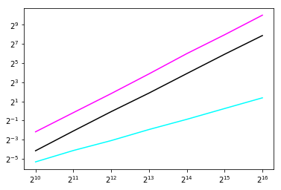
Zdj. 1. Wykres log2 x log2 przedstawiający czas wykonywania poszczególnych rodzajów kolejek(y) w zależności od ilości elementów do obsłużenia. Legenda: cyjan – kolejka oparta o kopiec max, czarny – oparta na liście pythona, magneta – na liście z dowiązaniami

